物料信息
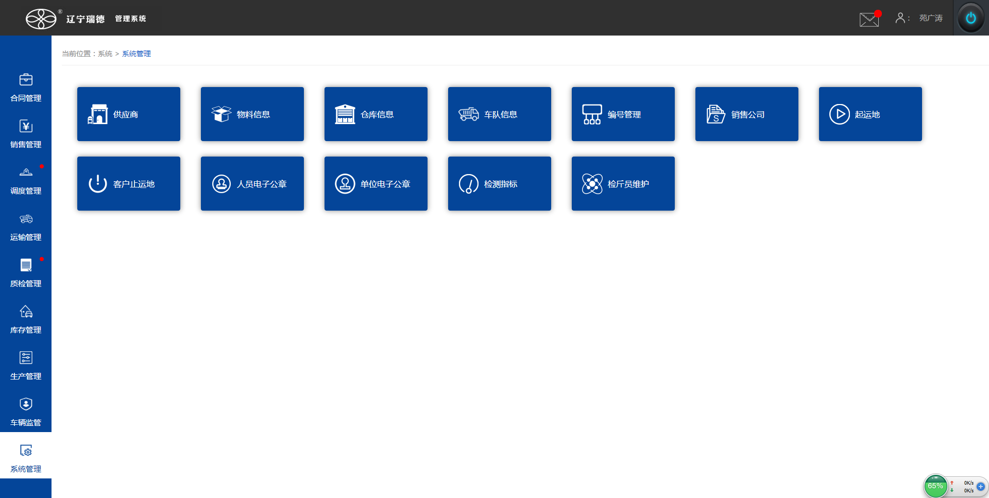
2点击物料信息
1点击‘系统管理’
- 新增物料信息
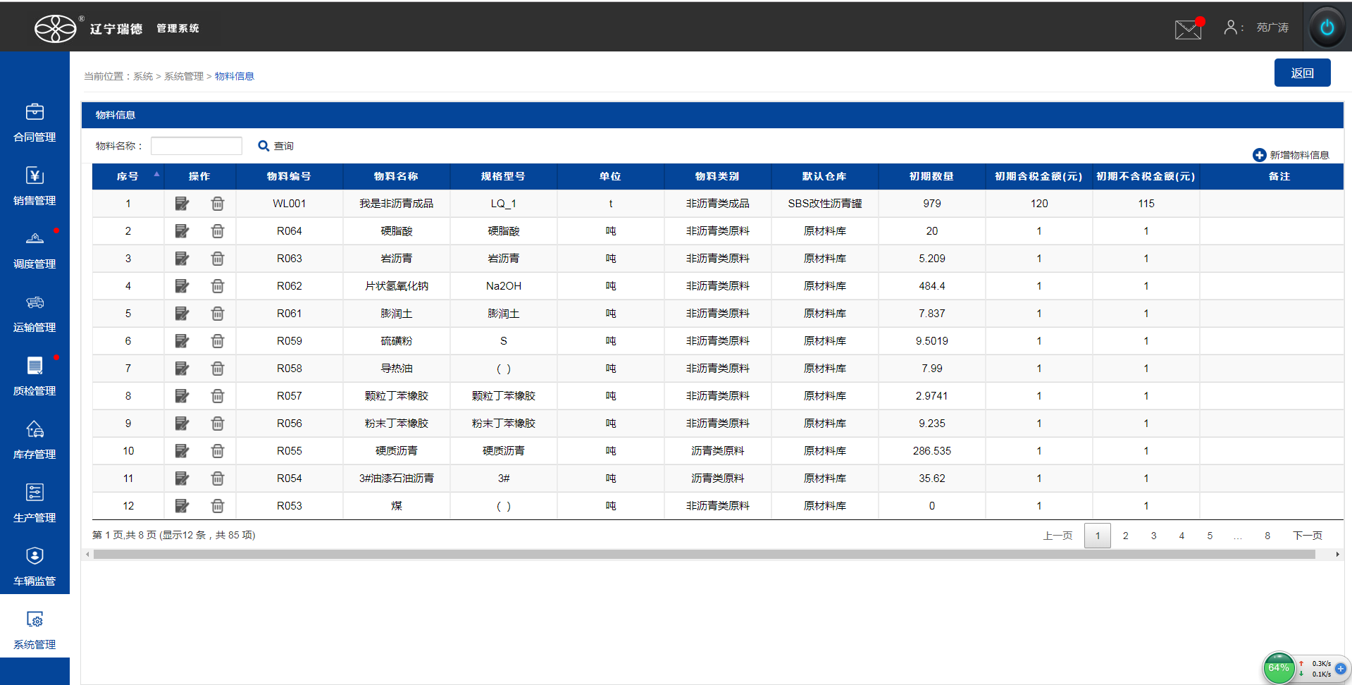
点击‘新增物料信息’按钮
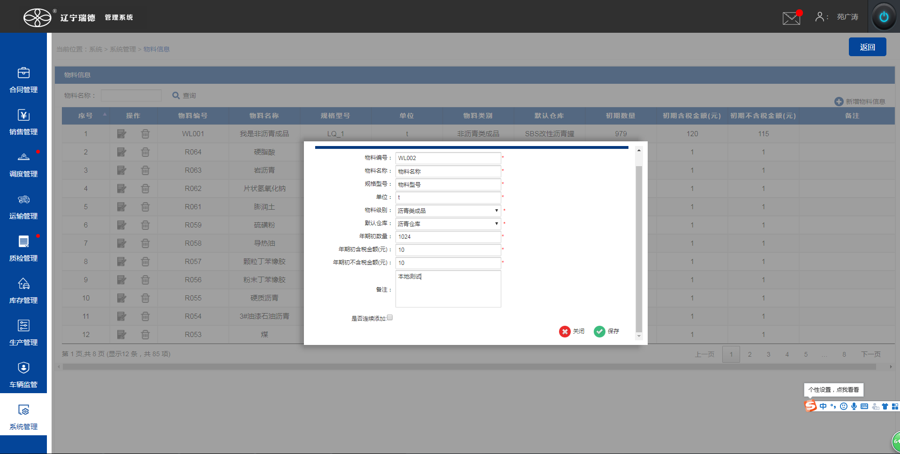
弹出‘新增物料信息’页面
勾选该按钮继续弹出此页面

填写数据，点击‘保存’按钮
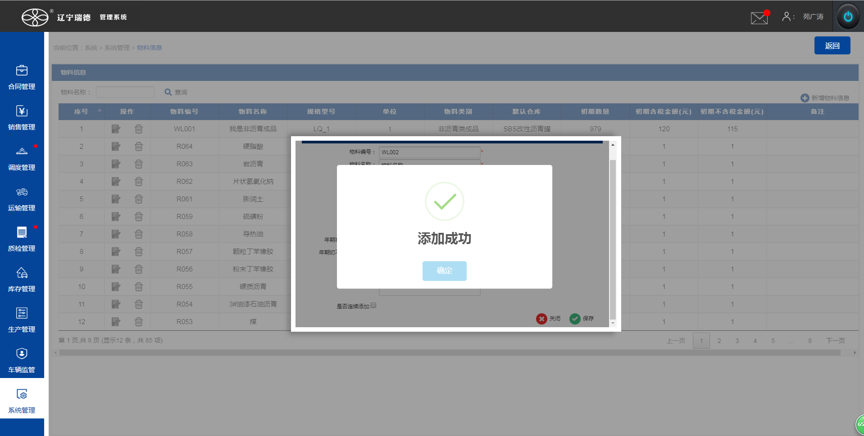
添加成功，点击‘确定’按钮
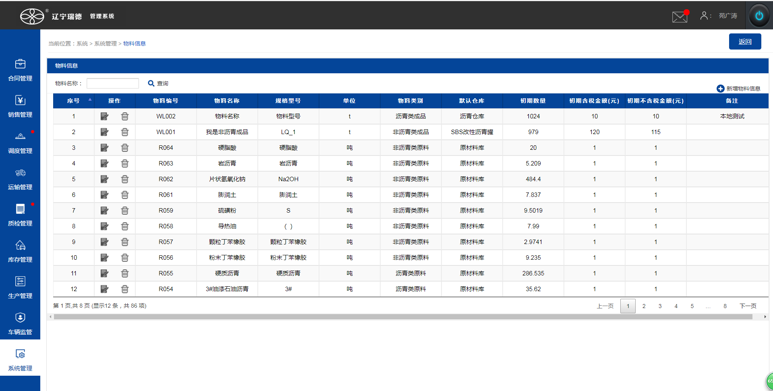
添加成功的物料信息数据，显示在第一行
- 修改物料信息
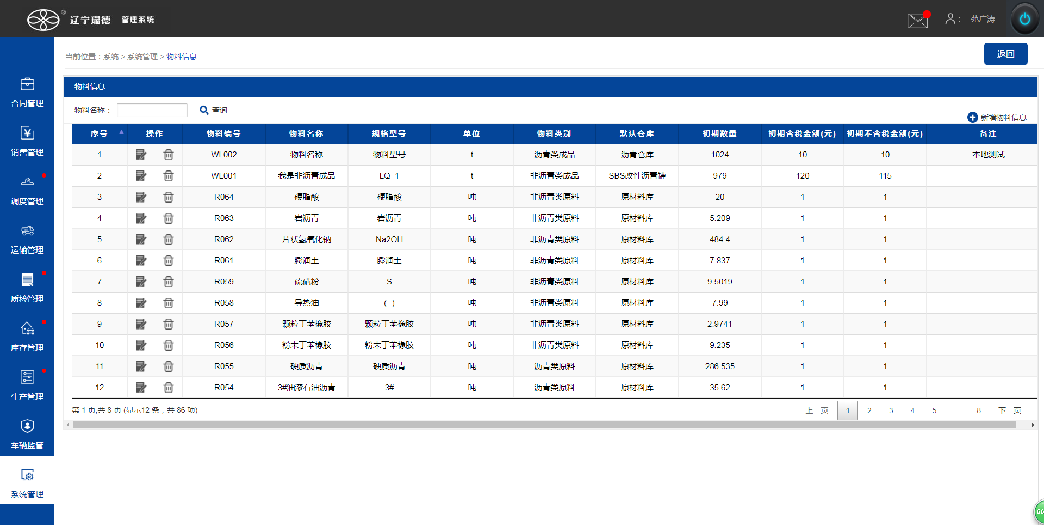
点击‘修改’按钮
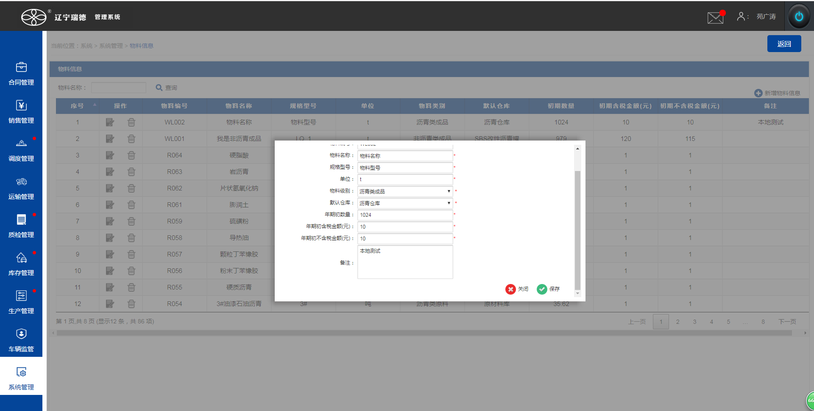
填写修改数据，点击‘保存’按钮
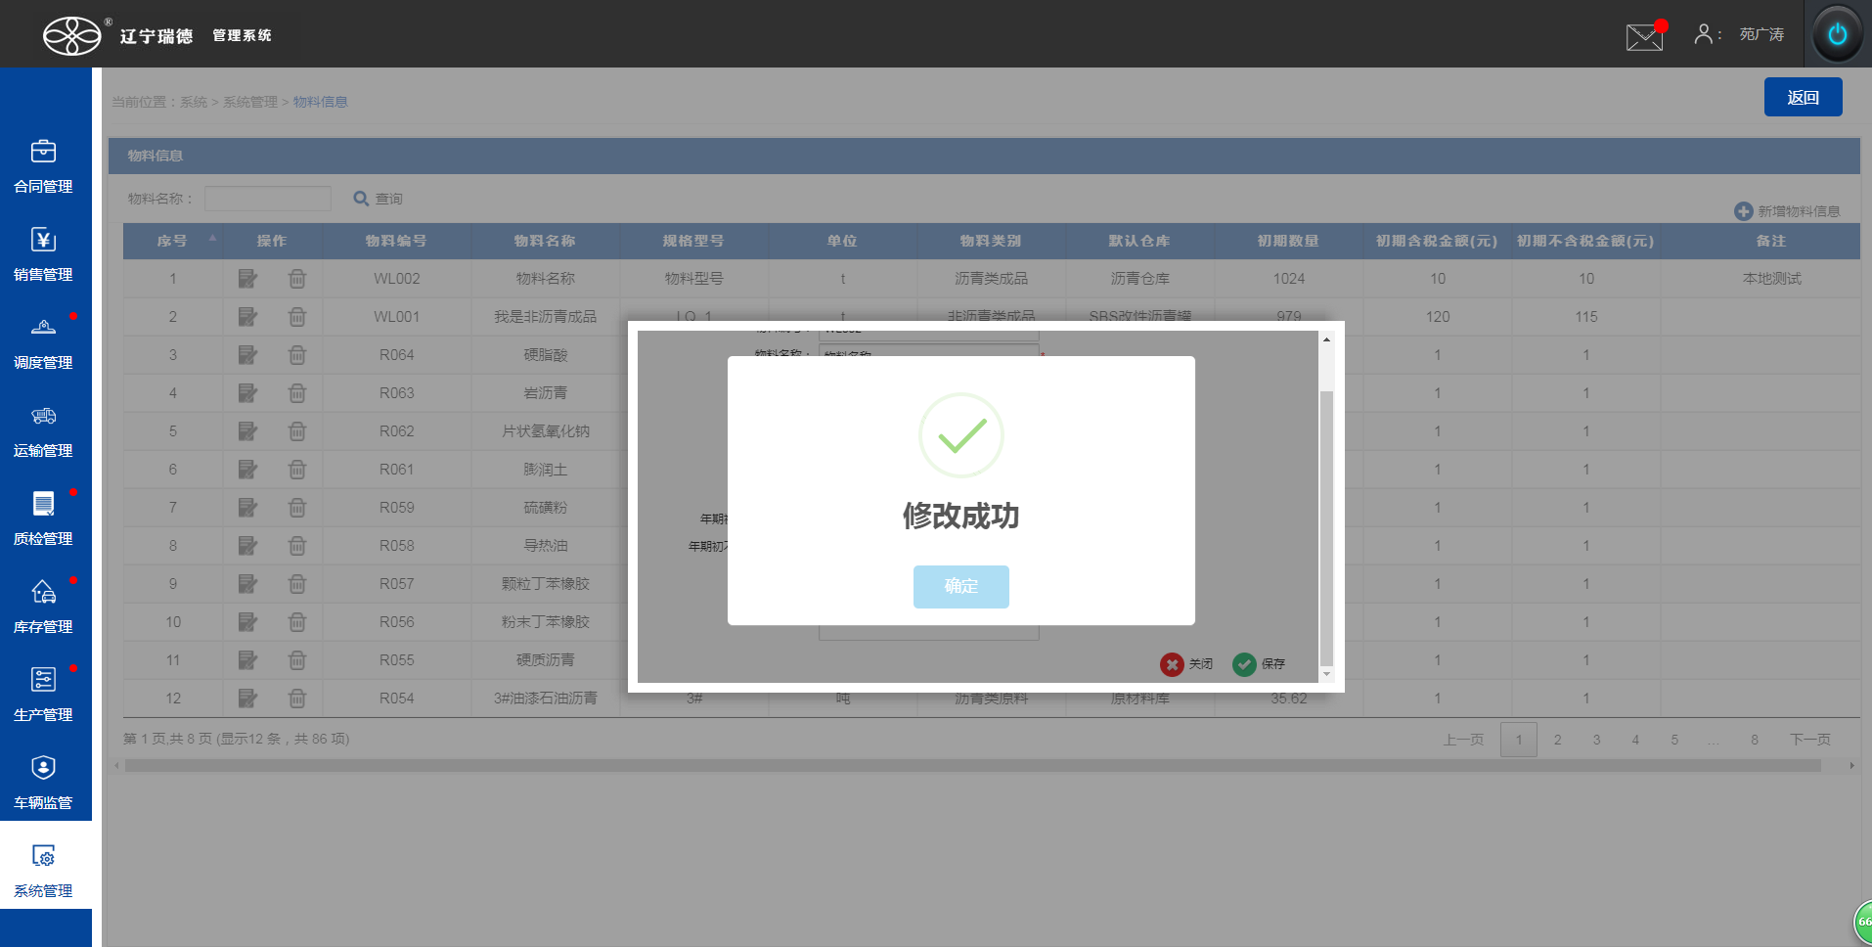
修改成功，点击‘确定’按钮
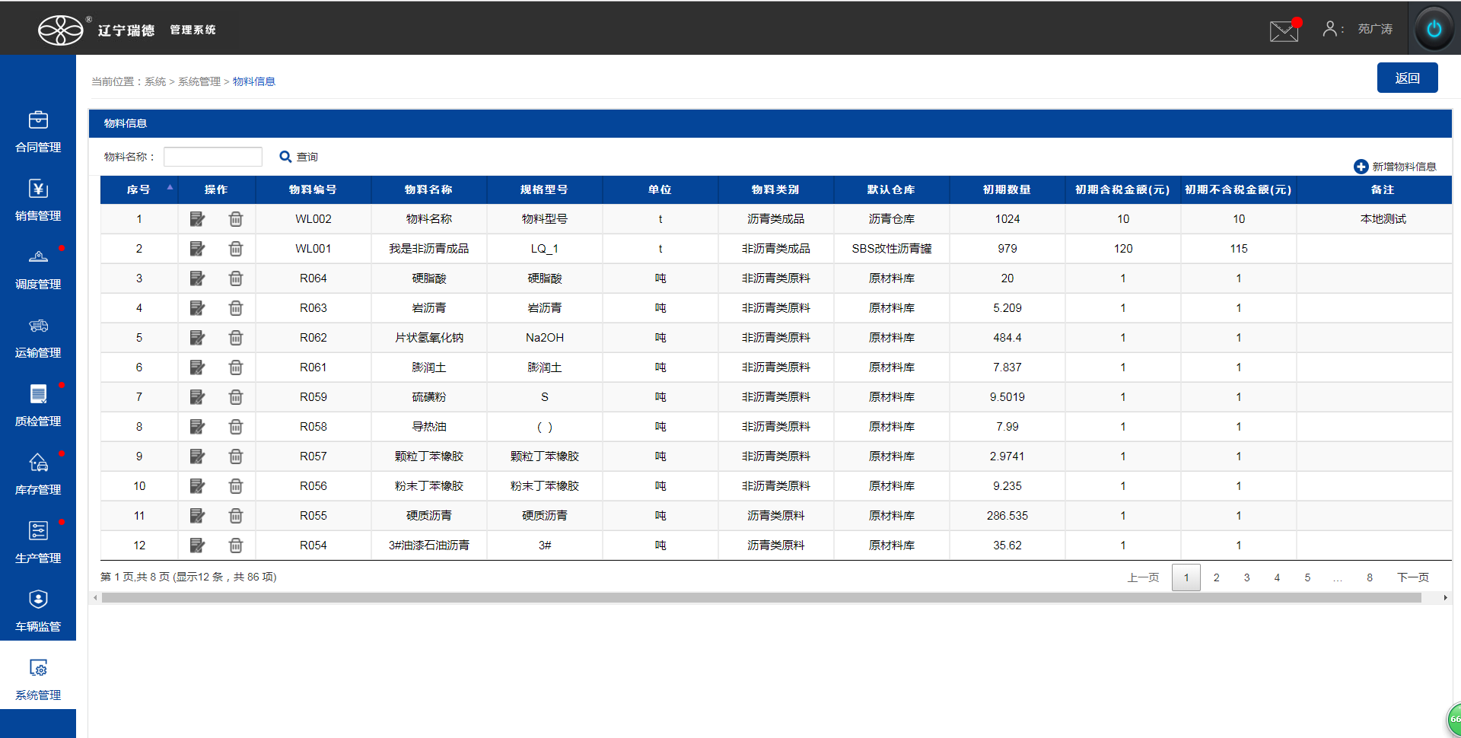
修改成功的物料信息数据
- 物料名称模糊查询
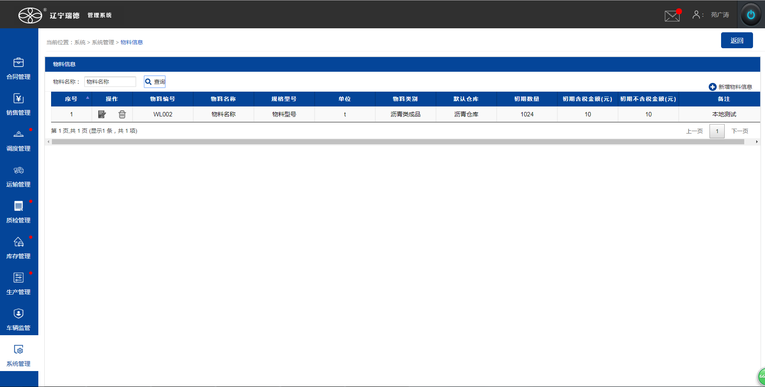
模糊查询的数据

点击‘删除’按钮，删除该条数据
填写‘物料名称’，点击‘查询’按钮

